Висячие сады Вавилона
Одно из семи чудес света античного мира Висячие сады были расположены в Вавилоне. Их создание в древности связывали с некой царицей Семирамидой. В настоящее же время считается, что сооружением этого чуда технической мысли занимался царь Вавилона Навуходоносор II.
Современная история садов Семирамиды связана с именем археолога из Германии Роберта Кольдевея. Занимаясь раскопками древнего Вавилона с 1899 года, в один из дней он натыкается на странное не типичное для данной местности сооружение. Так, например, своды имели другую форму, выложены камнем, вместо обычного кирпича, присутствовали подземные сооружения, а главное, была найдена интересная система водоснабжения из трех шахт.
Очевидно, что постройка такого типа использовалась для каких-то особенных целей. Кольдевею оставалось это выяснить. Он смог понять, что все сооружение представляло собой некий водоподъемник для беспрерывной подачи воды наверх. Помощь ему сыграли упоминания писателей античности, в которых говорилось, что камень в Вавилоне использовался всего лишь в двух местах. Одно из них, у северной стены Каср, археологу удалось обнаружить ранее. Другое же место было полулегендарным, речь шла о находке одного из 7 чудес света садов Семирамиды.
Основные упоминания древности о садах Семирамиды связаны с именем грека Ктесия. Но в силу замеченных за ним использованиям преувеличений и фантазий, почти все наши сведения об этом чуде света являются спорными и недостоверными.
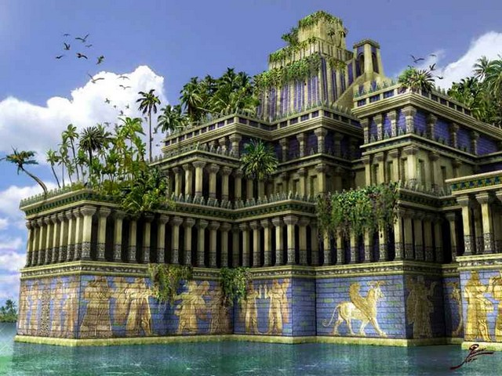
В античности образ Семирамиды всплывает довольно часто. Согласно многих легендам Семирамида была храбрым воителем и строителем с отличным архитектурным вкусом. По одному из преданий она была дочерью русалки Атаргатис, являющейся лунной богиней, и обычного человека. По другим рассказам Семирамиду с рождения оставили родители, и ее воспитанием занимались голуби.
На самом деле под именем Семирамиды у греков понималась ассирийская царица Шаммурамат, жившая примерно в 800 году до нашей эры. После смерти мужа Шамши-Адада V, ей пришлось взять власть полностью в свои руки, до достижения совершеннолетия своего сына. Но и после его вступления на царский трон, за Шаммурамат сохранился титул царицы. И не случайно, так при ней было укреплено государство, расширены границы путем завоевания Мидии.

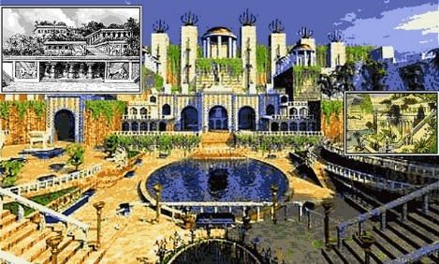
Висячие сады Семирамиды: краткое описание и интересные факты
Вавилонские висячие сады представляли собой четырехуровневое сооружение с множеством прохладных комнат, обильно украшенных растениями. Для их полива использовался водоподъемник, для функционирования которого рабам приходилось крутить колесо. Своды здания на каждом уровне подпирали 25-метровые колонны. Террасы выкладывались плиткой, заливались асфальтом и засыпались слоем земли, достаточным для выращивания даже деревьев.
Используемая в садах Семирамиды система водоснабжения не была новинкой для Месопотамии. Подобное встречается и в местных зиккуратах, включая легендарную Вавилонскую башню и Великий зиккурат в Уре. Но именно в садах техника орошения достигла своего совершенства.
Если говорить о царствовании Навуходоносора II, то это было временем великого строительства великих сооружений. За время его правления были построены множество дорог города, включая знаменитую Дорогу процессий, ведущую от ворот богини Иштар, огромное количество дворцов и храмов.
Отдельно стоит упомянуть про легендарные стены Вавилона, первоначально отнесенные также к списку чудес света. Если верить описаниям, то их ширина позволяла свободно разъехаться двум колесницам. В двух рядах стен каждые 50 метров устанавливались сторожевые башни. Всего на внутренней стене их было 360, а на внешней 250.
Но с возведением Александрийского маяка стены города с садами Семирамиды покинули знаменитый список, а вот сами сады с гордостью дошли с ним и до наших времен. Конечно, можно долго оспаривать место садов в этом перечне, но то, что это было одно из лучших инженерных сооружений древности не вызывает сомнения.
